|  |  |
| --- | --- |
| 共青团岳阳市委 |  |

岳团通〔2018〕8号

关于转发共青团中央《关于开展违规发展团员核查整改工作的通知》的通知

各县市区团（工）委，各大、中学校团委：

为进一步落实从严治团要求，严肃发展团员和团员管理工作，同时为“智慧团建”系统团员集中录入工作奠定基础，我委特将共青团中央基层组织建设部《关于开展违规发展团员核查整改工作的通知》（团组字〔2018〕16 号）转发给你们，请根据文件要求, 对不满13周岁和无发展编号入团现象这两类问题进行集中核查、整改。现将有关事宜通知如下：

一、摸底统计阶段：2018年5月21日——6月8日。请各单位认真研读共青团中央基层组织建设部《关于开展违规发展团员核查整改工作的通知》（团组字〔2018〕16 号）文件（附件1），按要求对2014年-2018年五年来的团员发展工作进行核查，认真做好辖区内的摸底工作，要求全面收集、精确统计，确保没有遗漏、没有错报，并据实填好《入团时未满13周岁团员摸底统计表》（附件2）和《无发展编号团员摸底统计表》（附件3）。

二、自行调整阶段：2018年6月11日——6月22日。各单位根据《2016-2018年各县市区、系统发展团员名额及编号号段》（附件4）据实填写好《2016-2018年发展团员名额及编号号段使用情况明细》（附件5），并根据收集上来的附件2和附件3，先将2016年未下发的团员编号和2017年剩余发展编号发放给2016年、2017符合入团条件的无编号团员及2014-2017年入团时不满 13 周岁、当时发展程序规范、现在已符合入团标准的团员。自行调整程序参考附件1第一条。对于当时发展程序不规范、目前仍不符合入团标准的，不承认其团员身份。

三、汇总上报阶段：各单位将自行调整后的统计表和汇总表（附件2、附件3、附件5、附件6）由单位一把手签字、加盖单位公章后会同电子档于2018年6月29日前一并报送至团市委组织部。团市委将汇总整理数据，向团省委申请补发2017年发展编号号段。团中央此次整改只针对2017年后发展入团的，团市委将2014-2016年的违规发展和无编号情况汇总统计，尽量协商解决，如还有解决不了的，将集中向团省委上报，力争统一解决。

此次整改工作是团中央对违规发展团员的一次重新认定，关系到部分团员的团籍和档案认定，请各单位务必高度重视，相关负责人更要提高责任意识，加大工作指导和督导力度，以认真负责和实事求是的态度完成此次整改的数据收集、整理和上报工作，确保所有数据真实、完整。团市委将采取随机抽查、调研督导等形式进行检查，整改情况将作为年底对各单位的考核依据。如若错过此次整改，导致现在符合入团标准的团员身份得不到认可，后果由各责任单位自负。

联 系 人：苏鹊、陈智博

联系电话：0730-8889645

电子邮箱：yy[tsw8889464@163.com](mailto:tswzzb2006@163.com)

通讯地址：岳阳市岳阳楼区南湖大道市委机关一号楼

邮 编：414000

附件：1.共青团中央基层组织建设部《关于开展违规发展

团员核查整改工作的通知》

2.入团时未满13周岁团员摸底统计表

3.无发展编号团员摸底统计表

4.2016-2018年各县市区、系统发展团员名额及编号号段

5.2016-2018年发展团员名额及编号号段使用情况明细

6.违规发展团员摸底情况汇总表

共青团岳阳市委员会

2018年5月21日

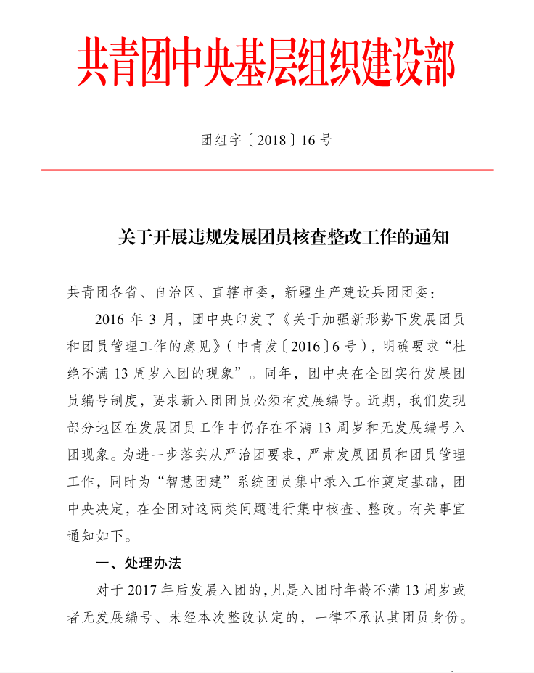附1：

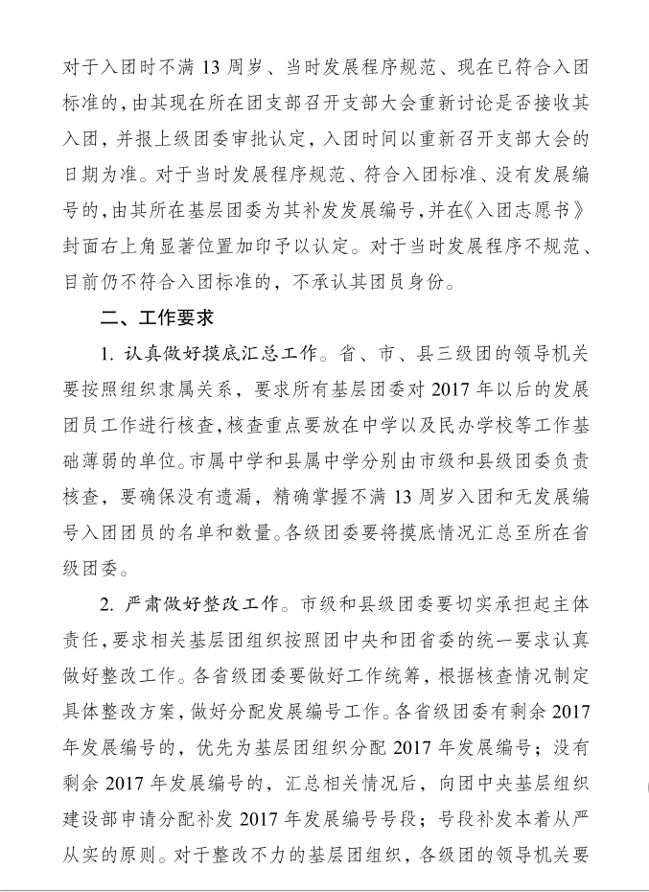

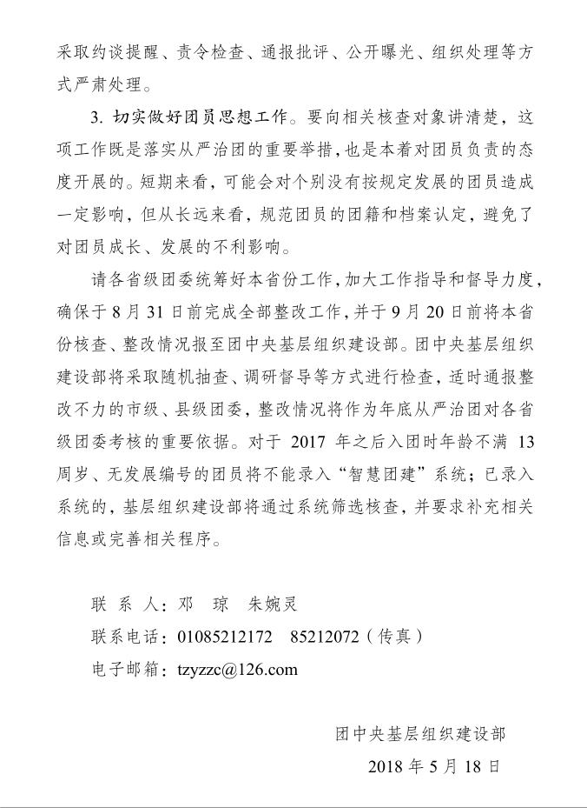

附2：

入团时未满13周岁团员摸底统计表

单位： 年 月 日

|  |  |  |  |  |  |  |  |
| --- | --- | --- | --- | --- | --- | --- | --- |
| 序号 | 学校 | 年 级 | 姓 名 | 性别 | 入团年龄 | 身份证号码 | 入团年月 |
|  |  |  |  |  |  |  |  |
|  |  |  |  |  |  |  |  |
|  |  |  |  |  |  |  |  |
|  |  |  |  |  |  |  |  |
|  |  |  |  |  |  |  |  |
|  |  |  |  |  |  |  |  |
|  |  |  |  |  |  |  |  |
|  |  |  |  |  |  |  |  |
|  |  |  |  |  |  |  |  |

填报人： 电话： 负责人签字：

附3：

无发展编号团员摸底统计表

单位： 年 月 日

|  |  |  |  |  |  |  |  |
| --- | --- | --- | --- | --- | --- | --- | --- |
| 序号 | 学校 | 年 级 | 姓 名 | 性别 | 入团年龄 | 身份证号码 | 入团年月 |
|  |  |  |  |  |  |  |  |
|  |  |  |  |  |  |  |  |
|  |  |  |  |  |  |  |  |
|  |  |  |  |  |  |  |  |
|  |  |  |  |  |  |  |  |
|  |  |  |  |  |  |  |  |
|  |  |  |  |  |  |  |  |
|  |  |  |  |  |  |  |  |

填报人： 电话： 负责人签字：

附4：

2016年各县市区及市直学校发展团员名额及编号号段

|  |  |  |
| --- | --- | --- |
| 单 位 | 分配名额（人） | 发展团员编号号段 |
| 平江县 | 4300 | 201643146501-201643150800 |
| 岳阳县 | 2400 | 201643150801-201643153200 |
| 华容县 | 2200 | 201643153201-201643155400 |
| 湘阴县 | 2700 | 201643155401-201643158100 |
| 临湘市 | 2000 | 201643160401-201643162400 |
| 汨罗市 | 2300 | 201643158101-201643160400 |
| 岳阳楼区 | 490 | 201643162401-201643162890 |
| 云溪区 | 510 | 201643162891-201643163400 |
| 君山区 | 600 | 201643163401-201643164000 |
| 屈原管理区 | 250 | 201643164356-201643164605 |
| 南湖新区 | 25 | 201643164331-201643164355 |
| 岳阳经济技术开发区 | 330 | 201643164001-201643164330 |
| 中南工业学校 | 115 | 201643164606-201643164720 |
| 岳阳广播电视大学 | 30 | 201643164721-201643164750 |
| 湖南民族职业学院 | 60 | 201643164751-201643164810 |
| 岳阳职业技术学院 | 350 | 201643164811-201643165160 |
| 湖南石油化工职业技术学院 | 180 | 201643165161-201643165340 |
| 岳阳市第一中学 | 10 | 201643165341-201643165350 |
| 岳阳市第二中学 | 100 | 201643165351-201643165450 |
| 岳阳市第三中学 | 40 | 201643165451-201643165490 |
| 岳阳市第四中学 | 130 | 201643165491-201643165620 |
| 岳阳市第五中学 | 30 | 201643165621-201643165650 |
| 岳阳市第六中学 | 100 | 201643165651-201643165750 |

|  |  |  |
| --- | --- | --- |
| 单 位 | 分配名额（人） | 发展团员编号号段 |
| 岳阳市第七中学 | 80 | 201643165751-201643165830 |
| 岳阳市外国语学校 | 50 | 201643165831-201643165880 |
| 岳阳市第九中学 | 150 | 201643165881-201643166030 |
| 岳阳市第十中学 | 150 | 201643166031-201643166180 |
| 岳阳市第十二中学 | 140 | 201643166181-201643166320 |
| 岳阳市第十三中学 | 75 | 201643166321-201643166395 |
| 岳阳市第十四中学 | 5 | 201643166396-201643166400 |
| 岳阳市第十五中学 | 45 | 201643166401-201643166445 |
| 岳阳市岳阳中学 | 40 | 201643166446-201643166485 |
| 岳化三中 | 41 | 201643166486-201643166526 |
| 岳阳市鹰山中学 | 100 | 201643166527-201643166626 |
| 岳阳市巴陵中学 | 50 | 201643166627-201643166676 |
| 岳阳市长炼学校 | 20 | 201643166677-201643166696 |
| 岳阳市弘毅中学 | 150 | 201643166697-201643166846 |
| 岳阳市岳州中学 | 20 | 201643166847-201643166866 |
| 岳阳市云梦中学 | 50 | 201643166867-201643166916 |
| 岳阳市华夏学校 | 50 | 201643166917-201643166966 |
| 岳阳市岳纸学校 | 30 | 201643166967-201643166996 |
| 湘北女校 | 30 | 201643166997-201643167026 |
| 岳阳市第一职业中专 | 50 | 201643167027-201643167076 |
| 其他单位和组织 | 1524 | 201643167077-201643168600 |
| 共计 | 22100 |  |

2017年各县市区、系统发展团员名额及编号号段

|  |  |  |
| --- | --- | --- |
| 名 称 | 2017年分配名额（名） | 发展团员编号号段 |
| 平江县 | 3200 | 201743102701-201743105900 |
| 岳阳县 | 1800 | 201743105901-201743107700 |
| 华容县 | 1600 | 201743107701-201743109300 |
| 湘阴县 | 2000 | 201743109301-201743111300 |
| 临湘市 | 1500 | 20174311301-201743112800 |
| 汨罗市 | 1700 | 201743112801-201743114500 |
| 岳阳楼区 | 370 | 201743114501-201743114870 |
| 云溪区 | 380 | 201743114871-201743115250 |
| 君山区 | 450 | 201743115251-201743115700 |
| 屈原管理区 | 190 | 201743115701-201743115890 |
| 南湖新区 | 25 | 201743115891-201743115915 |
| 岳阳经济技术  开发区 | 250 | 201743115916-201743116165 |
| 中南工业学校 | 115 | 201743116166-201743116280 |
| 岳阳广播电视大学 | 30 | 201743116281-201743116310 |
| 湖南民族职业学院 | 150 | 201743116311-201743116460 |
| 岳阳职业技术学院 | 260 | 201743116461-201743116720 |
| 湖南石油化工职业技术学院 | 180 | 201743116721-201743116900 |
| 市直学校 | 2500 | 201743116901-201743119400 |
| 其他单位和组织 | 500 | 201743119401-201743119900 |
| 共计 | 17200 |  |

2018年各县市区、系统发展团员名额及编号号段

|  |  |  |
| --- | --- | --- |
| 名 称 | 2018年分配名额（名） | 发展团员编号号段 |
| 平江县 | 2800 | 201843083001-201843085800 |
| 岳阳县 | 1600 | 201843085801-201843087400 |
| 华容县 | 1400 | 201843087401-201843088800 |
| 湘阴县 | 1750 | 201843088801-201843090550 |
| 临湘市 | 1350 | 201843090551-201843091900 |
| 汨罗市 | 1500 | 201843091901-201843093400 |
| 岳阳楼区 | 320 | 201843093401-201843093720 |
| 云溪区 | 330 | 201843093721-201843094050 |
| 君山区 | 340 | 201843094051-201843094390 |
| 屈原管理区 | 170 | 201843094391-201843094560 |
| 南湖新区 | 20 | 201843094561-201843094580 |
| 岳阳经济技术开发区 | 220 | 201843094581-201843094800 |
| 中南工业学校 | 100 | 201843094801-201843094900 |
| 岳阳广播电视大学 | 30 | 201843094901-201843094930 |
| 湖南民族职业学院 | 150 | 201843094931-201843095080 |
| 岳阳职业技术学院 | 220 | 201843095081-201843095300 |
| 湖南石油化工职业技术学院 | 160 | 201843095301-201843095460 |
| 市直学校 | 2200 | 201843095461-201843097660 |
| 其他单位和组织 | 340 | 201843097661-201843098000 |
| 共计 | 15000 |  |

附5：

2016-2018年发展团员名额及编号号段使用情况明细

县市区（学校）：

|  |  |  |  |
| --- | --- | --- | --- |
| 年  份  编  号  号  段  单  位 | **2016年** | **2017年** | **2018年** |
|  |  |  |  |
|  |  |  |  |
|  |  |  |  |
|  |  |  |  |
|  |  |  |  |
|  |  |  |  |
|  |  |  |  |
|  |  |  |  |

填报人： 电话： 负责人签字：

附6：

违规发展团员摸底情况汇总表

单位： 负责人签字：

|  |  |  |
| --- | --- | --- |
| 年 份 | 未满13周岁团员数量 | 无发展编号团员数量 |
| 2014年 |  |  |
| 2015年 |  |  |
| 2016年 |  |  |
| 2017年 |  |  |
| 合计 |  |  |

汇总人： 联系电话：